OÙ VONT ILS?

OÙ à au à la à l’ aux

Où vont-ils? Ils vont au centre de la ville.
Je vais à la poste.
Il va à l’école.
Nous allons aux magasins.
Tu vas à Paris

Suivez l'exemple

Pierre / à la maison
Où va Pierre? - Pierre va à la maison.
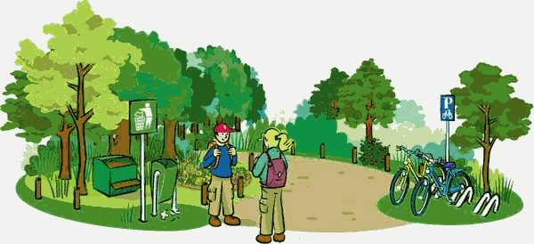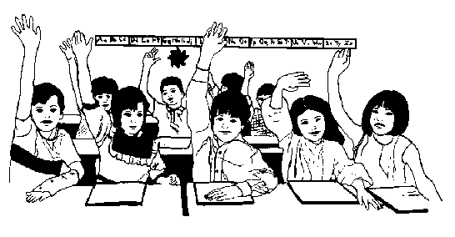

elles les élèves les touristes



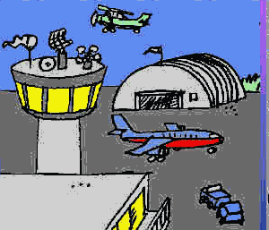




tu nous tu ils






vous tu tu nous

